2024-02-13

Team Kapu$niaki

Projekt Kapu$ta

**RAPORT Z TESTÓW**

1. **Przedmiot testowania**

Aplikacja “Kapu$ta”

<https://kapusta-qa.netlify.app/>

1. **Podsumowanie wykonanych działań**

Aplikacja została przetestowana pod kątem funkcjonalności, designu, użyteczności, bezpieczeństwa, przenośności oraz testy API.

W celu zapewnienia jak największego pokrycia testami sporządzono matrycę warunków.

Wykonano 53 przypadki testowe na 3 środowiskach:

* Komputer stacjonarny z systemem Windows 11, przeglądarka CHROME v.121.0.6167.161
* Tablet z systemem iOS
* Smartfon z systemem Android v.13

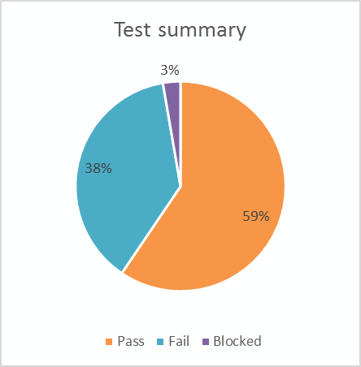

Z wykonanych testów 59% zakończyło się powodzeniem, 38% zakończyło się niepowodzeniem, a 3% uzyskało status “blocked”.

Zarejestrowano 40 bug raportów, które zostały przekazane do naprawy.

1. **Wnioski**

W aplikacji znaleziono wiele defektów. Większość z nich jest w małym lub średnim stopniu dotkliwa i nie uniemożliwiają one korzystania z aplikacji. Znaleziono jednak kilka krytycznych defektów:

1. Brak okna modalnego z potwierdzeniem przy usuwaniu transakcji. Jest to poważny problemem UX, który może prowadzić do przypadkowego usunięcia ważnych danych przez użytkownika.
2. Brak autoryzacji Google. Autoryzacja przez Google jest popularną i wygodną metodą logowania. Jej brak może zniechęcić użytkowników do korzystania z aplikacji.
3. Brak języka polskiego, co jest istotnym aspektem, jeśli produkt ma zostać wydany na rynku polskim.
4. Częste pojawianie się kodu błędu 401 przy przełączaniu między miesiącami na stronie raportów + podczas przechodzenia ze strony głównej na stronę raportów. (opcja wylogowywania i ponownego logowania nie jest rozwiązaniem tego buga).

Naprawa wykrytych defektów jest konieczna, aby podnieść użyteczność produktu i wygodę korzystania. Rekomendujemy naprawę defektów, następnie retesty oraz stworzenie polskiej wersji językowej, która również będzie wymagała przetestowania.